Государственное учреждение образования
«Лошницкая гимназия Борисовского района»

Проект урока по учебному предмету «Музыка»
учителя музыкальных дисциплин
Митрофаненковой Ирины Арсентьевны

Тема:
«Тема добра в музыке»
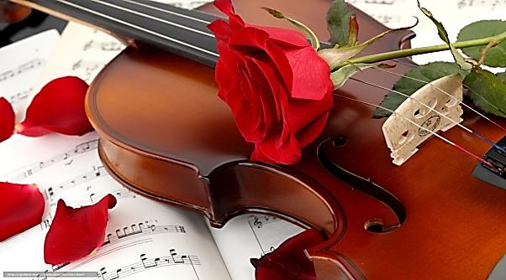

Пояснительная записка к проекту урока по учебному предмету «Музыка» по теме
«Тема добра в музыке»
Предлагается проект урока «Тема добра в музыке». Приоритетом данного урока является обобщение и систематизация знаний и умений по данной теме с использованием информационных технологий, в частности электронных средств обучения: мультимедийная презентация.
Урок построен с учетом психологических особенностей учащихся младшего школьного возраста с использованием разнообразных форм обучения (индивидуальной, фронтальной, групповой), которые способствуют воспитанию культуры индивидуальной и коллективной учебной деятельности: умение слушать, доброжелательно относиться друг к другу, работать в коллективе.
Урок является частью системы работы учителя музыкальных дисциплин, которая строится на повышении уровня мотивации к учебному предмету «Музыка» через применение интерактивных методов обучения и представлен как урок - игра, на котором используются игровые методы и приемы обучения «Третий лишний», «Обмен мнениями», «Пластическое интонирование», «Ритмодекламация». Прослеживается интеграция с учебными предметами « Изобразительное искусство», «Русская литература», «Искусство», что воплощается в видах деятельности на данном уроке (слушание музыки, визуализация картин художников, чтение стихов).
Дидактическое обеспечение урока позволяет осуществить контрольно-оценочную деятельность учащихся в рамках безотметочного обучения при помощи словесно-содержательной, внутренней (самостоятельное оценивание учащимися собственной учебной деятельности), внешней форм оценивания и содействует развитию умения воспринимать музыкальные произведения на эмоционально-образном уровне на этапах урока обобщения и систематизации изучаемого материала.
При проектировании урока предусмотрены дифференцированные вариативные задания, которые могут быть введены на этапе обобщения знаний и способов деятельности с целью повышения эффективности урока, а также учтено, что учащиеся, обобщив знания, смогут самостоятельно охарактеризовать особенности темы добра в изобразительном искусстве, литературе и музыке и применить в жизненной практике.

Проект урока «Тема добра в музыке»
Митрофаненкова Ирина Арсентьевна, учитель музыкальных дисциплин
Государственного учреждения образования «Лошницкая гимназия Борисовского района»

Предмет: музыка
Тема урока: «Тема добра в музыке»
Место и роль в системе занятий по данной теме: урок в рамках областного фестиваля педагогического мастерства «Лучшее от лучших»
Тип урока: урок обобщения и систематизации знаний
Цель урока: предполагается, что к окончанию урока учащиеся будут:
- знать характерные особенности темы добра в изобразительном искусстве, литературных произведениях и музыке на примере произведений искусства;
- исполнять песню «Свечи» (музыка М. Звездинского, слова А. Лобановского);
Задачи личностного развития:
- Содействовать развитию умения воспринимать музыкальные произведения, произведения искусства на эмоционально-образном уровне;
- Оказывать влияние на формирование внутреннего мира учащихся, способствовать воспитанию культуры индивидуальной и коллективной учебной деятельности (умение слушать, доброжелательно относиться друг к другу, работать в коллективе);
- Воспитывать патриотизм через приобщение к искусству, музыкальной культуре.
Методы оценки: словесно-содержательные, внутренние (самостоятельное оценивание учащимися собственной учебной деятельности), внешние.
Оборудование: компьютер, мультимедиа, звуковые колонки.
Дидактическое обеспечение урока: мультимедийная презентация, аудиозаписи, раздаточный материал с заданиями.

Ход урока
I. Организационно-мотивационный этап
Задача этапа: создать благоприятную обстановку, организовать внимание и «погрузить» учащихся в атмосферу урока
Ожидаемый результат: психологическая настроенность, мотивация на работу
Методы,  приемы | Деятельность |  | Формы организации образовательного процесса | Плани-руемое  время | Оборудование
 | педагога | учащихся
Квик-настройка | Организует внимание учащихся, психологически настраивает и осуществляет подготовку к занятию:  - песня-приветствие:  - Добрый день, ребята!  - Добрый день, учитель!  - Мы музыкой объяты!  - Она – наш вдохновитель!!  - С пожеланием добра начинаем наш урок!  - С пожеланием добра начинаем наш урок!  Дает настройку на позитивный настрой: «Я рада видеть ваши добрые, улыбающиеся лица и думаю, что сегодняшний урок принесет вам радость от общения с музыкой!» | Настраиваются на работу, распеваются, разогревая голосовой аппарат | Фронтальная | 1 мин | «Мультимедийная презентация»  Слайд 2

II. Актуализация субъектного опыта учащихся
Задача этапа: актуализировать опорные знания и умения учащихся по определению характерных особенностей изобразительного искусства и музыки на тему добра
Ожидаемый результат: определение уровня владения ранее полученными знаниями
Методы,  приемы | Деятельность |  | Формы организации образовательного процесса | Плани-руемое  время | Оборудование
 | педагога | учащихся
Видео-визуализация  Беседа | Демонстрирует видеоряд из картин великих художников на тему добра, сопровождающийся музыкой Алексея Рыбникова «Тема матери» из кинофильма «Сказка о звездном мальчике».  Организует беседу об эмоциях, которые возникли во время просмотра видеоролика:  - Что вы увидели на экране? (картины великих художников)  - Что помогло усилить эффект восприятия художественного творчества? (музыка)  - Какое слово объединяет данные картины?  Предлагает подробнее рассмотреть картины художников и наводящими вопросами (хорошо ли поступают герои картин, помогая друг другу), наталкивая угадать, что объединило музыку и картины, а так же ключевое слово, музыке о котором будет посвящен урок.  Показывает на экране лист с зашифрованным картинками текстом песни. Открывает в зашифрованном тексте 3 строчку «Пусть вокруг говорят, что добро вечным будет».  Озвучивает тему и задачи урока «Тема добра в музыке» | Смотрят видеофрагмент  Описывают свои впечатления от увиденного видеофрагмента, отвечая на вопросы  Рассматривают сюжеты картин и угадывают слово «добро»  Участвуют в постановке целей и задач урока | Фронтальная  Фронтальная  Фронтальная  Фронтальная | 1 мин  1 мин  5 мин  1 мин  1 мин | Слайд 3  Слайд 4  Слайд 5-10  Слайд 11  Слайд 12  Слайд 13
III. Обобщение и систематизация изучаемого на уроке материала
Задача этапа: создать условия для самоопределения учащихся на деятельность и ее результаты, организовать целенаправленную образовательную деятельность для обобщения системы знаний о характерных особенностях темы добра в музыке на примере «Вальса» Г. Свиридова и в литературном произведении на примере ритмодекламации по методике Т. Боровик «Крот и Червяк»
Ожидаемый результат: определение характерных особенностей темы добра в музыкальных и литературных произведениях
Методы,  приемы | Деятельность |  | Формы организации образовательного процесса | Плани-руемое  время | Оборудование
 | педагога | учащихся
Пластическое интонирование (физкультминутка  Обмен мнениями  Найдите соответствие  Ритмодекламация  Обмен мнениями  Сложи пословицу | Предлагает представить себя в роли снежинок, т. к. за окном зима. Просит учащихся надеть волшебные «варежки-снежинки» и повторять движения руками за учителем под музыку.  Рассказывает историю во время звучания музыки и выполняет с учащимися соответствующие пластические движения: «Пошел сильный снег, снежинки под музыку весело кружатся в воздухе, постепенно опускаясь на землю. Сначала опустились маленькие, хрупкие снежинки (сели девочки), затем – снежинки побольше и покрепче (сели мальчики). Все снежинки оказались на земле. Тихо стало кругом, наступила звездная ночь…»  Показывает портрет композитора Алексея Рыбникова, который сочинил музыку, под которую выполняли пластическое интонирование.  Задает вопросы:  1) Была ли музыка доброй?  2) Какие средства музыкальной выразительности помогли сделать музыку доброй?  Для ответа на 2 вопрос предлагает выполнить задания по группам, в котором нужно выбрать соответствующие характеристики музыкального произведения.  Организует взаимопроверку по группам выполнения задания.  Открывает 4 строчку зашифрованной песни: «И растут на снегу вдохновенья цветы», говоря, что добрые мелодии наполняют мир человека вдохновением в любое время года и в любую погоду.  Рассказывает, что зимой бывают волшебные ночи, в которых живут сказки. Чтобы их увидеть, стоит лишь зажечь свечу (зажигает свечу). Предлагает в тихой ночной, волшебной обстановке сотворить музыкальную сказку вместе с помощью музыкального приема «ритмодекламация» (чтения стихов в ритме музыки), прочитав стихотворение «Крот и Червяк» (по методике Т. Боровик). Сначала демонстрирует сам, потом читает с учащимися.  Организует самооценку и оценивает учащихся на словесно-содержательном уровне.  Задает вопросы:  1) Была ли сказка доброй?  2) Какие средства выразительности помогли сделать сказку доброй?  3) Помогла ли сопровождающая музыка понять характер стихотворения?  4) К какому виду искусства относятся стихи? (литература)  Показывает портрет русского писателя Льва Толстого и читает его высказывание о добре: «Какая необходимая приправа ко всему — доброта. Самые лучшие качества без доброты ничего не стоят, и самые худшие пороки с нею легко прощаются».  Говорит, что в литературе существует много пословиц о добре. Просит привести примеры. Предлагает выполнить задание на листах, сложив пословицы из предложенных словосочетаний.  Предлагает оценить себя после выполнения задания и поменяться листами. Организует проверку пословиц, затем оценку друга (предложив поставить улыбку ежику в уголке листа с заданием.  Открывает 2 строчку зашифрованной песни: «Всё утонет в тепле неземной красоты», говоря, что после таких маленьких, но добрых поступков нашу жизнь украшает неземная красота. | Надевают бумажные «варежки-снежинки», выполняют руками пластические движения под музыку на местах.  Отвечают на вопросы учителя  Выполняют задания самостоятельно, выбирают нужные соответствия  Самооценка и взаимооценка  Читают стихотворение «Крот и Червяк» с выражением одновременно с учителем в ритме музыки  Самооценка  Отвечают на вопросы учителя  Смотрят на портрет и следят за чтением афоризма  Выполняют задание самостоятельно  Самооценка и взаимооценка | Фронтальная  Фронтальная  Групповая  Групповая  Фронтальная  Фронтальная  Индивидуальная | 2 мин  2 мин  3 мин  3 мин  5 мин  2 мин  4 мин  2 мин | Аудиозапись А. Рыбников «Тема детей» из фильиа «Сказка о звездном мальчике»  Слайд 14  Слайд 15  Слайд 16  Приложение 1  Слайд 17  Слайд 18-19  Приложение 2  Слайд 20  Приложение 3  Слайд 22
IV. Подведение итогов. Рефлексия
Задача этапа: создать условия для осознания учащимися личностных смыслов в изучении темы, содействовать умению сопоставить характерные особенности музыки на тему добра, создать ситуацию оценки своей деятельности на уроке
Ожидаемый результат: владение полученными знаниями, выявление характерных особенностей музыки на тему добра, осознание результативности своей творческой деятельности

Методы,  приемы | Деятельность |  | Формы организации образовательного процесса | Плани-руемое время | Оборудование
 | педагога | учащихся
Беседа  Исполнение фрагмента песни  Видео-визуализация  Рефлексия | Обращает внимание учащихся, что на уроке учащиеся выявляли характерные особенности музыки на тему добра, которая сопровождала видеоряд шедевров живописи, танцевали под музыку с добрым характером, читали стихи с добрым содержанием.  Подводит итог, что музыка на тему добра – красивая, вдохновляющая, легкая, мелодичная, призывающая творить красоту.  Констатирует факт, что свеча не случайно загорелась на сегодняшнем уроке, она дает свет и тепло, греет и освещает наш жизненный путь, является одним из символов добра. Приводит учащихся к выводу, что если объединить добрые по характеру стихи и музыку, то можно получить добрую песню, которая зашифрована на доске и которую, благодаря хорошей работе на уроке, учащимся удалось расшифровать. Открывает 1 строку, демонстрируя учащимся слова из песни «Свечи»:  Если свечи горят, то раздайте их людям,  Всё утонет в тепле неземной красоты,  Пусть вокруг говорят, что добро вечным будет,  И растут на снегу вдохновенья цветы.  Так же свеча – символ наступающего доброго зимнего праздника Рождества, в преддверии которого и предлагается исполнить расшифрованный фрагмент песни вместе с пожеланием добра друг другу.  Поет фрагмент песни, как пример, а после просит спеть вместе, повторив то же самое.  Предлагает в конце урока посмотреть видеоряд из картин современных художников (Нино Чакветадзе (Грузия) и Дональда Золана (Америка)), обратив внимание на то, каким нынешние люди видят добро и рисуют в своих картинах. Во время просмотра видеоролика, раздает учащимся картинки с добрым, улыбающимся ежиком.  После просмотра видеоролика предлагает написать на полученной картинке в пустом кружочке пожелание ежику или своему другу, используя полученные знания и эмоции на уроке.  Просит каждого учащегося назвать вслух свое слово или высказывание, а после - обменяться своими «пожеланиями добра» с соседом по парте.  Делится с учащимися добрыми словами: «Добро – это искусство. Если однажды к ним в дверь постучится ангел – впустите его в свое сердце. Искусство дарить окружающим радость, вдохновлять, творить, совершать прекрасные поступки, любить. И пусть по учебному предмету «Музыка» домашнего задания не задают, но я вам все же задам, маленькое, но огромное: творите добро, любите, цените друг друга и будьте счастливыми!»  Урок окончен! До свидания! | Отвечают на вопросы учителя, участвуют в беседе  Следят за чтением текста песни  Поют вместе с учителем фрагмент песни «Свечи»  Смотрят видео  Пишут маленькое пожелание  Обмениваются пожеланиями | Фронтальная  Фронтальная  Фронтальная  Индивидуальная | 2 мин  1 мин  2 мин  2 мин  4 мин  1 мин | Слайд 23  Слайд 24  Аудиозапись фрагмента песни «Свечи»  Слайд 25  Слайд 26  Приложение 4  Слайд 27  Слайд 28

Приложение 1

ВЫРАЗИТЕЛЬНАЯ ХАРАКТЕРИСТИКА МЕЛОДИИ
Спокойная, плавная, певучая, напевная, трепетная, загадочная, стремительная, энергичная, уверенная, волевая, легкая, задушевная, смелая, трогательная, воинственная, приятная, напряженная, бурная, чистая, романтическая.

ВЫРАЗИТЕЛЬНЫЕ ХАРАКТЕРИСТИКИ ДИНАМИКИ (СИЛА ЗВУКА)
Громкая, умеренно громкая, очень громкая, резкая, тихая, умеренно тихая, однообразная, затихающая, невыразительная, угасающая, несмелая, сильная, контрастная, шумная, нарастающая, выразительная.

ВЫРАЗИТЕЛЬНЫЕ ХАРАКТЕРИСТИКИ ТЕМПА (СКОРОСТЬ МЕЛОДИИ)
Медленный, танцевальный, спокойный, протяжный, стремительный, широкий, сдержанный, ускоренный, четкий, легкий, равномерный, замедленный, маршевый, очень медленный, игривый, подвижный, вдохновенный.

ВЫРАЗИТЕЛЬНЫЕ ХАРАКТЕРИСТИКИ ТЕМБРА (ОКРАСКА ЗВУКА)
Яркий, праздничный, звонкий, приятный, благородный, светлый, чистый, прозрачный, напряженный, теплый, космический, темный, мягкий, глухой, пасмурный, резкий, неприятный, зловещий, холодный, насыщенный, тревожный.

Приложение 2

Крот и червяк
Стихи Инны Гамазковой

В норе глубокой нелюдим
Сидел печальный крот.
И думал: «Снова я один
Справляю Новый год.»
Он лапу сам себе пожал:
«Я поздравляю вас»
Он сам себя же пригласил
На новогодний вальс.
Он для себя, для одного
Испек большой пирог.
Кусок отрезал от него,
А больше съесть не смог.
Вдруг с потолка земли комок
Ему на землю - «шмяк»!
Крот посмотрел на потолок,
А там,
А там,
А там сосед червяк!
Сосед червяк:
- Простите, можно ль к вам сползти?
- Пожалуйста, сосед.
- Позвольте вам преподнести
на память свой портрет.
- Пирог у вас хорош, ням-ням!
- Да что уж там, да будет вам!
«Скорей бы снова Новый год!»
- подумали червяк и крот.

Приложение 3
Задание «Сложи пословицы»
1 | Добро не умрёт, | добро и делай. | А
2 | Добрый скорее дело сделает, | скользить в пропасть. | Б
3 | Добра желаешь – | а зло пропадёт. | В
4 | Следовать добру – взбираться на гору, следовать злу – | дороже богатств. | Г
5 | Добрые слова | чем сердитый. | Д
1 2 3 4 5

Правильные ответы:
1 В (Добро не умрёт, а зло пропадёт.)
2 Д (Добрый скорее дело сделает, чем сердитый.)
3 А (Добра желаешь – добро и делай.)
4 Б (Следовать добру – взбираться на гору, следовать злу – скользить в пропасть.)
5 Г (Добрые слова дороже богатств.)

Приложение 4
Картинка «Ёжик» для рефлексии
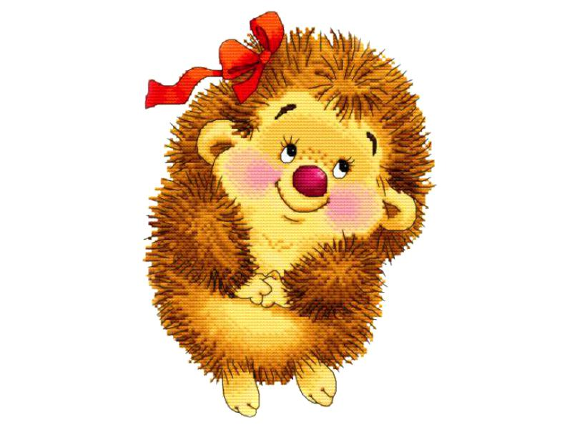
Приложение 5
Слайды мультимедийной презентации
